# DISEÑO ROBOT SCARA

## Primera Versión:

Se tomaron las medidas de los motores Nema 26 para que se tuviera una idea sobre el acoplamiento.[1]

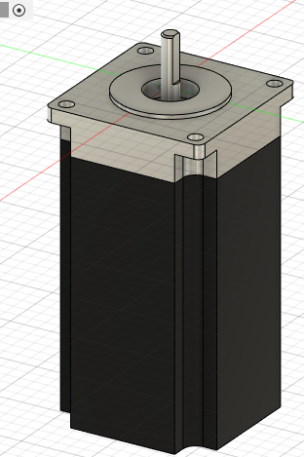

Ilustración : Nema 26

Vemos en las imágenes que se hace una primera versión de la base elevadora que controlará el eje z.

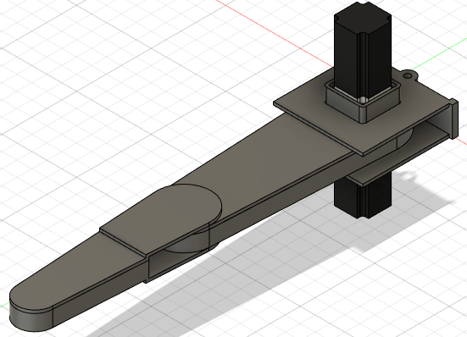

Ilustración : V1 completa

Las principales complicaciones se presentan a la hora de establecer el mecanismo de acoplamiento entre los motores y las partes móviles. Por ende, se opta por tener una mezcla entre piezas impresas y piezas en metacrilato. En este sentido las partes de metacrilato serán los eslabones que necesitan una mayor resistencia ante fuerzas de tención y las piezas en los puntos de rotación se harán con impresión 3D de forma de asegurar el correcto ajuste con los rodamientos.

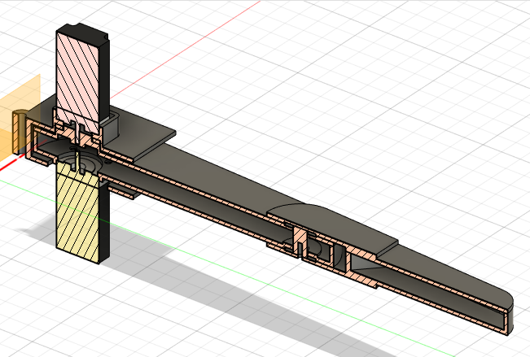

Ilustración : V1 corte transversal

El principal problema es la forma elegida para los eslabones ya que por tener unos bordes angulares los cortes de metacrilato no serían lo suficientemente óptimos en cuanto al uso de material (nesting).

## Segunda Versión

Pensando en el uso de capas de metacrilato se hace una primera aproximación de lo que sería el eslabón 1.

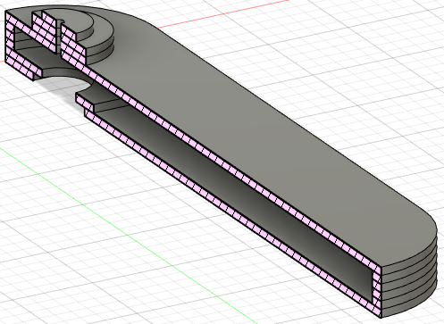

Ilustración : V2 de eslabón1

Vemos que no es óptimo hacer uso de tantas capas de metacrilato. Por otro lado, hacer piezas pequeñas de esta forma complicarían el diseño por tener capas de igual grosor. Por ende, el acoplamiento con el motor 1 al eslabón 1 se hará con una pieza impresa directamente dedicada a esta tarea.

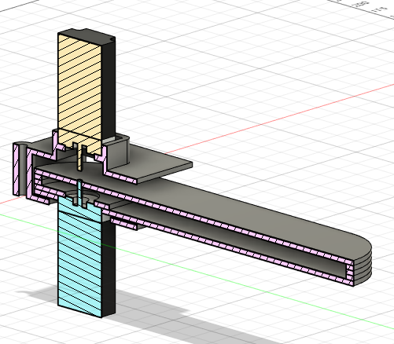

Ilustración : V2 corte transversal

Vemos que usando una lámina de metacrilato de 5mm el motor que controla el segundo eslabón llega a la otra pared del eslabón 1. Habrá que incluir un espacio que permita la libre rotación de dicho motor.

## Tercera Versión

Tomando en cuenta las anteriores limitaciones encontradas se realizaron los cambios correspondientes en el acoplamiento con el motor del eslabón 1. Incluimos también cambio de las texturas para diferenciar los distintos materiales utilizados.

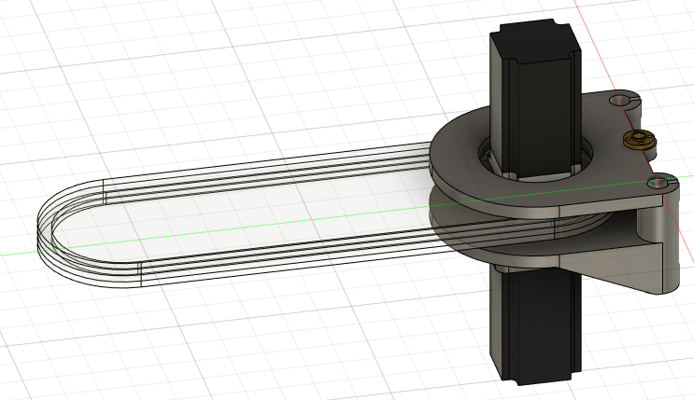

Ilustración : V3 Base

En primer lugar, se cambian los ajustes en los rieles que fijarán el camino del eje z. Vemos que tienen una entrada que permite la inclusión de rodamientos deslizantes (uno en la parte de entrada y otro en la salida, en ambos laterales). Luego vemos en el eje central una entrada para una barra lineal que será la controlada por el motor del eje z.

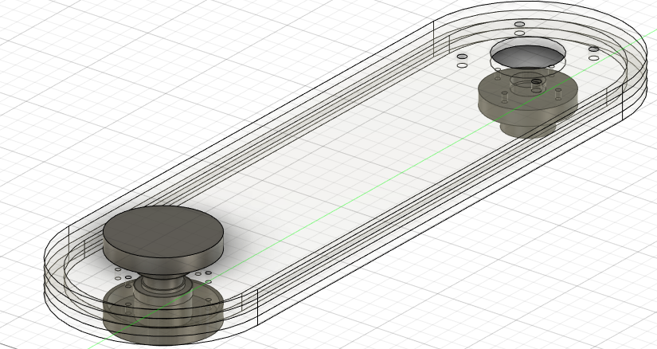

Ilustración : V3 eslabón 1

Esta sería una tercera versión del eslabón 1 incluyendo los acoplamientos al motor y al segundo eslabón. Aún faltan ajustes por realizar en la unión con el segundo eslabón y la entrada de acoplamiento con el primer motor.

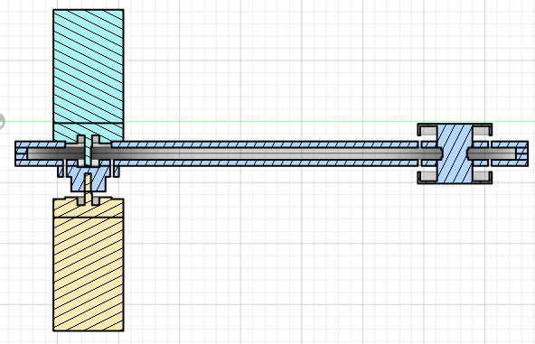

Ilustración : V3 corte transversal

Vemos que usamos 4 capas de metacrilato de 5mm de espesor. Por ello tendremos un espacio de 1 cm para incluir la correa GT2 de 6mm de ancho para que se transmita el movimiento desde el motor dos (naranja). La pieza que sujeta al eslabón dos deberá tener un juego de poleas temporizadas correspondiente con el diámetro elegido para esta.

A partir de esta versión iremos haciendo los cambios correspondientes a las medidas definitivas de los componentes comprados. El diseño esta implementado con tornillos M3, M4 y M5. Igualmente hay que probar que las medidas correspondan correctamente con las limitaciones dimensionales que tiene el robot.

Las siguientes implementaciones fueron la adaptación de la polea móvil del primer eslabón con el segundo.

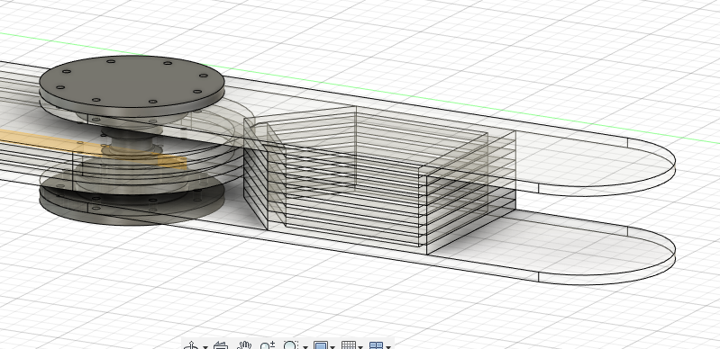

Ilustración : Acoplamiento eslabón 1 con 2

Vemos que en el segundo eslabón el diseño cuenta con un soporte angulado específicamente para que el giro tenga un arco máximo de 260 grados. Todavía faltaría añadirle detalle a los dientes de la polea para que coincida con la correa GT2. Sin embargo, en la siguiente imagen tendríamos una idea de lo que sería el sistema implementado que mantendrá el libre rodamiento del segundo eslabón.

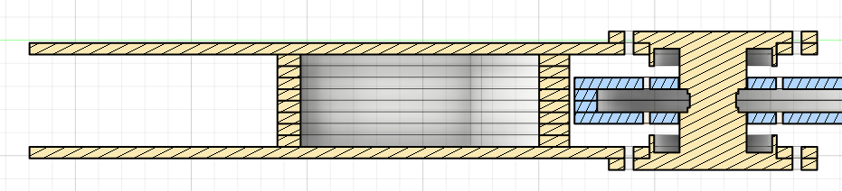

Ilustración : Acoplamiento corte transversal

Vemos en esta última imagen que dejamos el espacio necesario para que podamos incluir los rodamientos planos correspondientes en cada lado. Además, vemos que el primer eslabón contará en cada cara con 4 agujeros para tornillos 3M que nos ayudarán a fijar el rodamiento.

Aun quedaría pulir ciertos detalles y verificar que la conexión entre las articulaciones cuente con un ajuste correcto y no haya problemas de alineación entre los ejes. También establecer el acoplamiento con el gripper ya que el objetivo es contar con un brazo estándar que acepte gran variedad de pinzar o actuadores según la necesidad.

## Cuarta Versión

Entre las primeras mejoras a realizar encontramos la necesidad de añadir un sistema de tensión de la correa de transmisión. Por ello incluimos en el primer eslabón unos carriles que permitirán incluir una polea intermedia sin dientes que nos ayude con esta tarea.

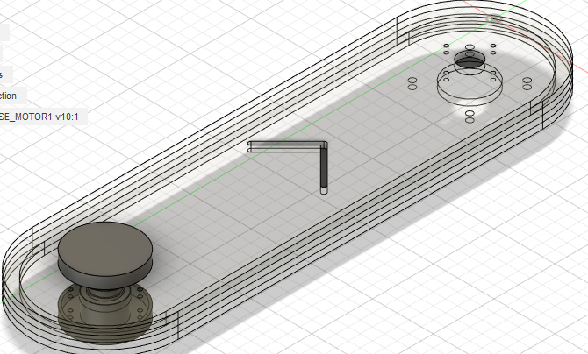

Ilustración : Inferior eslabón 1. V4

Por otro lado, se separó el diseño de la polea acopladora entre los eslabones para poner más detalle es su ajuste con la correa de transmisión.

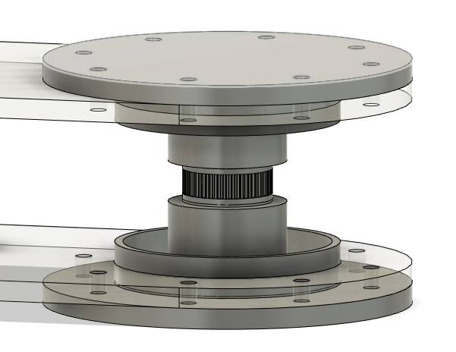

Ilustración : GT2 en acoplamiento

Como vemos se cambia el ajuste para que coincida con las medidas de la correa que usaremos. Las medidas son las siguientes:

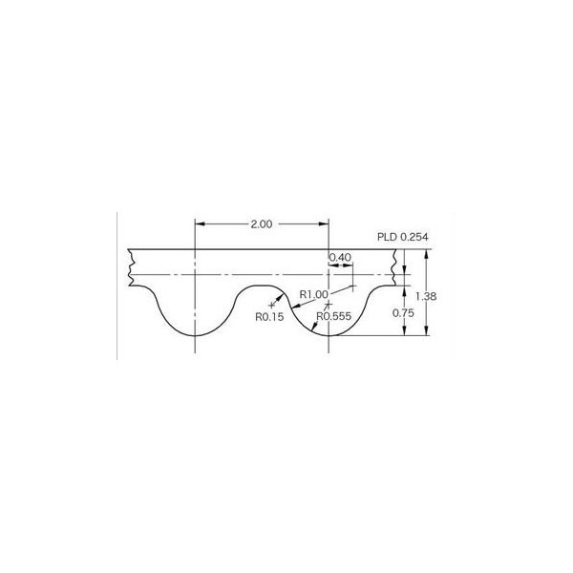

Ilustración : Medidas GT2

Con estas medidas se crea el perfil necesario para crear el ajuste. Tenemos:

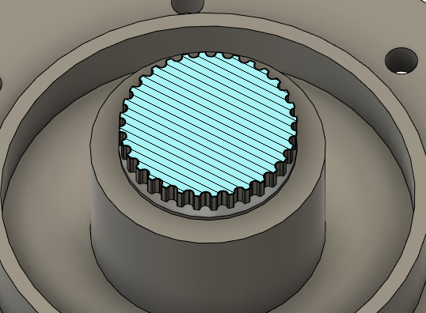

Ilustración : Perfil de polea de transmisión

Con estas modificaciones nos queda un robot completo como:

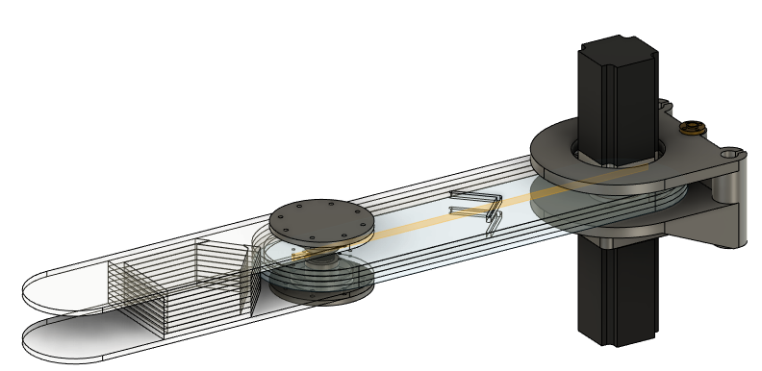

Ilustración : V4 completo

## Quinta Versión

Después de evaluar el diseño anterior se encontraron varios problemas que habría que solventar en los siguientes modelos. Entre las principales mejoras que hay que tomar en cuenta tenemos:

* Para la Base del motor hemos notado que la rigidez que esta tendría al ser de PLA impreso no sería la suficiente para asegurar el motor del eslabón 1 de forma correcta. Por ello se propone aumentar en gran medida su volumen y masa, de forma que cubra en la totalidad el motor 1 ya que esta será la pieza que soportará más esfuerzo de la estructura.

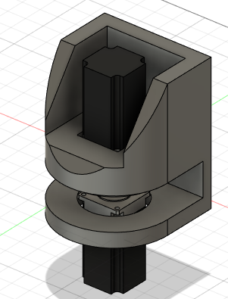

Ilustración : V5 base motor

* Los rodamientos que se tenían planteados en el anterior modelo no ofrecerán el soporte suficiente de la estructura sobre el eje z. Por ello se cambia el diseño para aceptar una sujeción con rieles lineares [1] Hiwin HGW15CC.

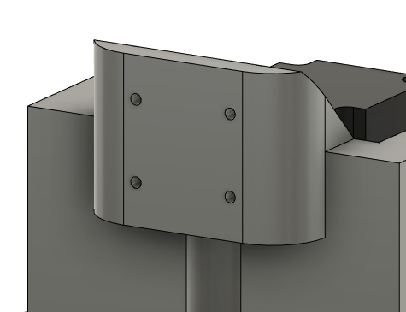

Ilustración 17: Vista con cambios V5

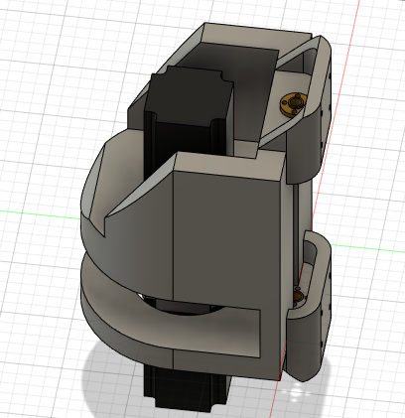Ilustración : Soporte Riel Hiwin

Vemos que en este último diseño se incluye un soporte que se ajusta perfectamente a un riel Hiwi con 4 tornillos M4. Habría que estudiar la mejor manera de imprimir esta pieza y su factibilidad. Sin embargo, este diseño aporta bastante rigidez en el desplazamiento del eje Z.

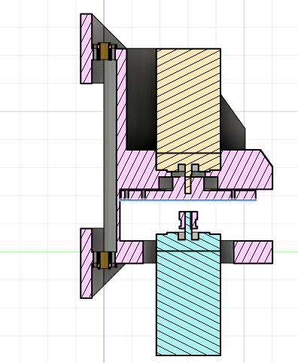

Ilustración : Corte Soporte Riel Hiwin

* La correa GT2 no nos permitirá el uso de impresión 3D para la polea ya que el tamaño de los pliegues no ofrece la suficiente rigidez a las tensiones que se van a soportar. Se pasará a una correa de 5mm de paso y de 1cm de ancho, por ende, el eslabón 1 deberá aumentar su volumen interno.

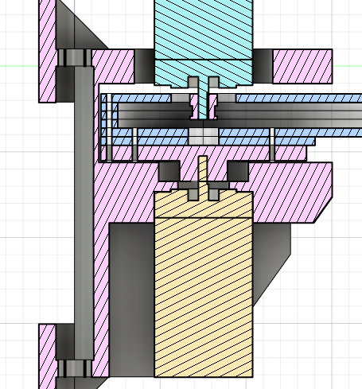

* Ilustración 17: V5 Eslabón 1. Mayor vol Interno

En cuanto a las nuevas medidas correspondientes a GT5 [2] tenemos que la pieza nos queda:

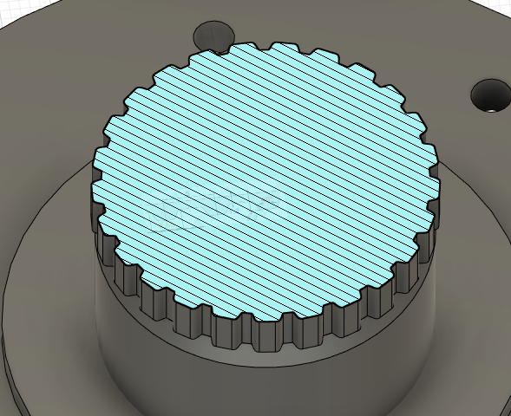

Ilustración 20: Perfil de polea de transmisión T5

Queda por estudiar el tamaño de la correa a emplear ya que este nos restringirá las dimensiones de estas poleas.

* 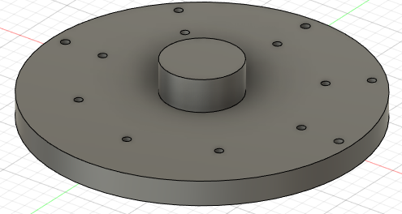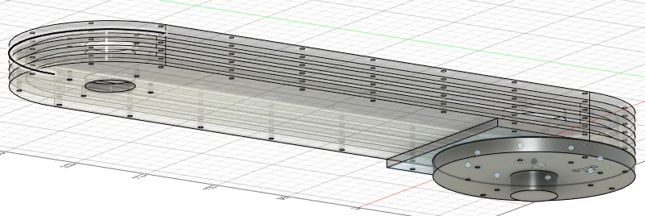El eslabón 1 necesita de una unión con su motor que tenga mucha más superficie de contacto ya que de esta forma haremos que el torque que soporta disminuya y además nos ofrecerá más espacio para incluir un mayor número de tornillos de sujeción. Por otro lado, se incluirá un piso más de metacrilato en la base para asegurar que la zona de unión entre dicho eslabón y su motor sea bastante rígida.

Ilustración 21: sujeción Eslabón 1 con motor

Ilustración 18: V5 Mejoras eslabón 1

NOTA: Aun no hemos incluido la entrada del acoplador del motor ya que no se ha decidido el modelo exacto.

* El eslabón 2 no va a sufrir tanto esfuerzo como el 1, por lo que no será necesario que sea fabricado con metacrilato. De esta forma se va a incluir un modelo que sea impreso en PLA con bastante densidad. Así facilitaremos el diseño de la unión entre ambos eslabones y tendremos una pieza sólida que evite problemas en el momento de la transmisión de movimiento.

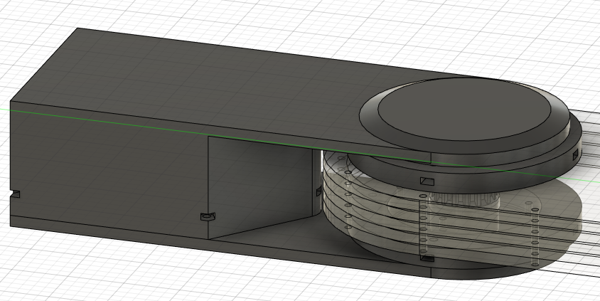

Ilustración 22: Eslabón 2 V5

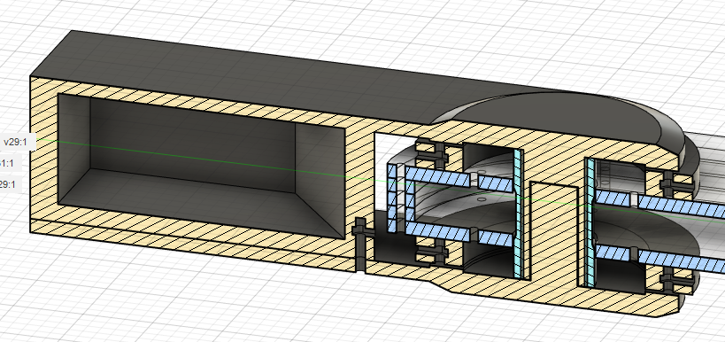

Ilustración 23: Corte eslabón 2

Queda por incluir la adaptación al gripper, por ende, el tamaño se aumentará por lo menos 10 cm de largo.

**Fuentes:**

1. Linear Guideway: Technical Information. Hiwin.2019
2. Correa Dentada T 5. <https://frs-cnc.com/ferreteria/transmisiones/correas/correas-cerradas/452/10t0516-detail>

**Imágenes:**

* Ilustración 13: Dimensiones GT2. <https://createc3d.com/es/correas-y-poleas/55-correa-gt2-6mm.html>